**Технологии обработки данных**

По технологии обработки базы данных подразделяются следующим образом:

**Распределенная база данных** - этот способ обработки требует использования нескольких серверов, на которых может храниться пересекающаяся или даже дублирующаяся информация. Для работы с такой базой данных используется система управления распределенными базами данных (СУРБД).

**Централизованная база данных** - при таком способе обработки база данных располагается на одном компьютере. Если для этого компьютера установлена поддержка сети, то множество пользователей с клиентских компьютеров могут одновременно обращаться к информации, хранящейся в центральной базе данных. В локальных сетях чаще всего используется именно такой способ обработки данных. Системы централизованных баз данных с сетевым доступом имеют различные архитектуры:

**Файл-сервер** - эта архитектура предполагает использование выделенного компьютера в качестве сервера файлов. На этом сервере хранятся файлы базы данных, которые по запросу пользователей копируются на их локальные компьютеры. Там и проводится вся основная обработка данных. После того как пользователи выполнят необходимые изменения данных, они копируют файлы обратно на файл-сервер, где другие пользователи, в свою очередь, могут снова их использовать. Кроме того, каждый пользователь может создавать на локальном компьютере свои собственные базы данных, используемые им монопольно. При использовании архитектуры «файл-сервер» производительность системы резко падает с ростом числа пользователей. Схему работы «файл-сервер» можно увидеть на рис. 1:

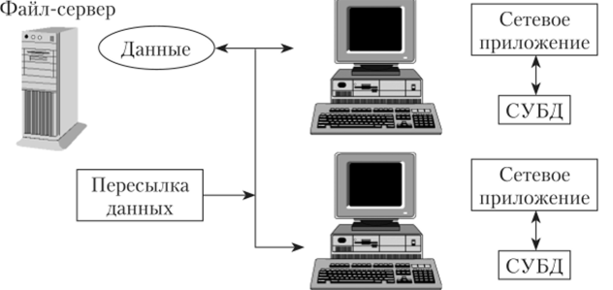

**Рисунок 1. Файл-сервер**

**Клиент-сервер** – при использовании этой архитектуры выделенный компьютер используется не только в качестве хранилища файлов, но и для выполнения основного объема действий по обработке информации. Пользователь (клиент) с рабочей станции отправляет список операций обработки данных (запрос), которые необходимо выполнить, центральному компьютеру (серверу). Сервер выполняет необходимые вычисления и выборку данных и отправляет готовый результат клиенту. Схему работы «клиент-сервер» можно увидеть на рис. 2:

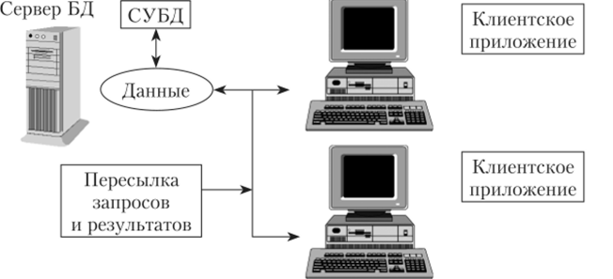

**Рисунок 2. клиент-сервер**